ספר הלימוד המאוחד לבינה מלאכותית

פרק 3.3

כיצד יודעים שקיבוץ נתונים הוא טוב?
הערכת קיבוץ נתונים — Clustering Evaluation
מהדורת תלמיד מורחבת | מבוססת על סעיף 3.3 במפת נושאי הליבה של יחידה 5 | הרחבות מובחנות להכנה לפרויקט גמר
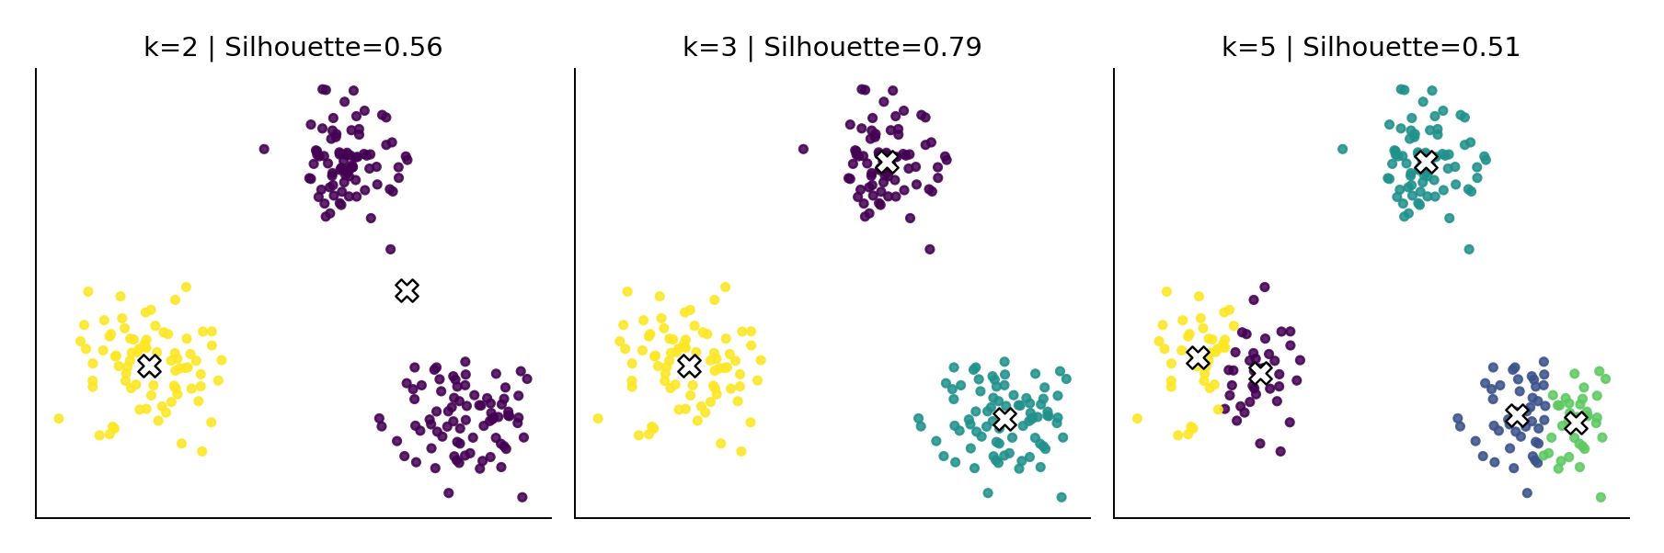
השוואה חזותית: אותו מערך נתונים מחולק למספרי קבוצות שונים. המספר לבדו אינו מלמד על איכות ההחלטה.
שאלת הפתיחה של הפרק: אם אלגוריתם חילק 240 תלמידים לשלוש קבוצות, כיצד נוכל לבדוק האם החלוקה טובה — כאשר איננו יודעים מראש מהי ״התשובה הנכונה״?
הפרק נכתב כתוכן לימודי עצמאי בעברית. הנוסחאות והעקרונות המדעיים מבוססים על מקורות מקובלים; כל נתוני ההדגמה, התרגילים והתרשימים נבנו עבור הספר.

מה נלמד בפרק?
בפרק 3.2 למדנו כיצד K-Means מחלק תצפיות לקבוצות ומחשב מרכז לכל קבוצה. כאן נמשיך לשאלה חשובה לא פחות: מהי ראיה לכך שהחלוקה שהתקבלה שימושית? במערכת אמת אין די בכך שהקוד הסתיים ללא שגיאה. עלינו לבדוק מה המדד מודד, כיצד הוא משתנה כאשר מספר הקבוצות משתנה, והאם המספרים תואמים למטרה שלשמה נאספו הנתונים.
יכולת בסיום הפרק | הוכחה ללמידה
לחשב WCSS | חישוב ידני של מרחקים בריבוע ממרכזי קבוצות
לפרש עקומת מרפק | להבחין בין שיפור מתמטי לבחירה סבירה של k
לחשב Silhouette לנקודה | ממוצע מרחק בתוך קבוצה, ממוצע לקבוצה אחרת ומקדם
להעריך השוואות | ניתוח גודל קבוצות, חריגים, יציבות והקשר עסקי
לכתוב ניסוי Python | השוואת 2–6 קבוצות עם seed ותיעוד מדדים
לנסח מסקנה זהירה | המלצה עם עדויות, הסתייגויות ומגבלות

ידע קודם — מה נחזור לפני שמתחילים?
התלמיד צריך להכיר וקטורים, מרחק אוקלידי, ממוצע רכיבי, תקנון ו־K-Means. אין צורך ללמוד נגזרות או לבצע חישוב סמלי מורכב. בכל זאת, נשתמש בסימן סכימה Σ כדי לרשום בקיצור סכום של כמה חישובים פשוטים.
חשבו והסבירו: אם לקבוצה יש נקודות 1, 2, 3, מה המרכז שלה? מהו המרחק של הנקודה 3 מהמרכז?

1. הבעיה: קיבוץ אינו חיזוי עם תשובה ידועה
דודו מפתח אתר המציע לתלמידים פעילויות לאחר הלימודים. לכל תלמיד הוא מודד שני מאפיינים: שעות השתתפות בפעילות יצירתית ושעות השתתפות בספורט. K-Means יכול לחלק את התלמידים לקבוצות לפי דמיון. אולם אין במאגר עמודה שאומרת ״קבוצה נכונה״. לכן לא נוכל לחשב שיעור הצלחה כמו בסיווג רגיל, שבו משווים ניבוי לתווית אמיתית.
במקום זאת נשתמש במדדים פנימיים (Internal Validation): הם בוחנים את הסידור הגיאומטרי של הנקודות ואת הקשרים בין קבוצות. מדדים אלה חשובים, אך אינם מחליפים שאלה חינוכית או עסקית: האם החלוקה מסייעת לתכנן פעילויות מותאמות?
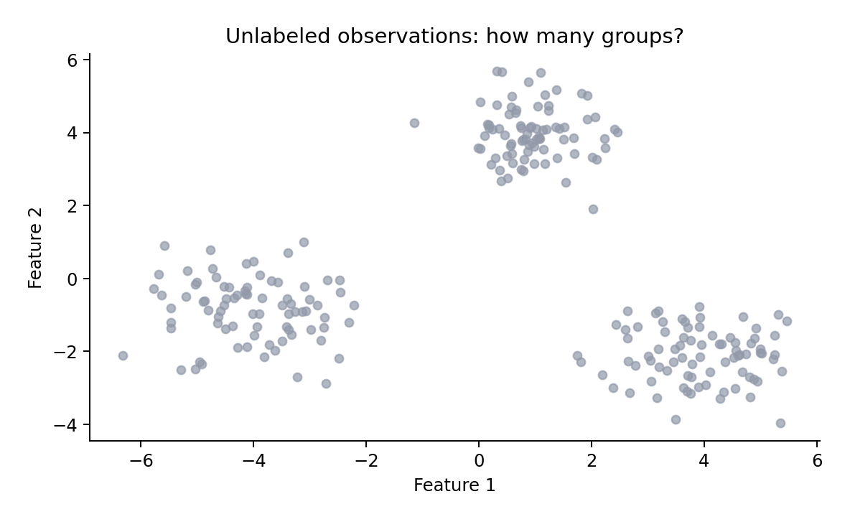
נתונים ללא תוויות: אפשר לזהות בעין עננים, אבל לפני חישוב איננו יודעים איזו חלוקה תהיה המתאימה ביותר.
החלוקה הרצויה עשויה להיות תלויה במטרה. עבור חלוקת כיתות, גודל קבוצות מאוזן חשוב. עבור זיהוי צרכים נדירים, קבוצה קטנה עשויה להיות דווקא החשובה ביותר. לכן שום מדד יחיד אינו מספיק.

2. מהי קבוצה טובה? שלושה מבחנים
באינטואיציה, קבוצה טובה מאגדת נקודות דומות זו לזו, שונה ככל האפשר מקבוצות אחרות, ומתאימה למשימה האמיתית. שתי התכונות הראשונות ניתנות למדידה מספרית, ואילו השלישית מחייבת פרשנות אנושית של הנתונים והקשרם.
• לכידות (Cohesion): כמה קרובות הנקודות בתוך אותה קבוצה?
• הפרדה (Separation): כמה רחוקות הקבוצות זו מזו?
• שימושיות ויציבות: האם הקבוצה בעלת משמעות? האם החלוקה דומה גם כאשר משנים מעט את הנתונים או את נקודת האתחול?
מדד WCSS מתמקד בעיקר בלכידות. מדד Silhouette בוחן גם את הקרבה בתוך הקבוצה וגם את המרחק מקבוצות אחרות. בהמשך נראה מדוע הם עלולים להמליץ על מספר שונה של קבוצות, ומדוע אין בכך סתירה.

3. מדד ראשון — WCSS ו־Inertia
WCSS הוא קיצור של Within-Cluster Sum of Squares: סכום ריבועי המרחקים של כל תצפית ממרכז הקבוצה שלה. ב־K-Means עם מרחק אוקלידי זהו גודל מרכזי שהאלגוריתם מבקש לצמצם. בספריית scikit-learn נקבל אותו לאחר אימון מתוך המאפיין inertia_.
WCSS = Σⱼ Σₓ∈Cⱼ ‖x − μⱼ‖₂²
פירוש הסימנים: Cⱼ היא הקבוצה שמספרה j; x היא תצפית בקבוצה; μⱼ הוא המרכז של אותה קבוצה; ‖x−μⱼ‖₂ הוא המרחק האוקלידי למרכז. מרבעים את המרחק כדי לקבל ערך לא־שלילי ולהעניק משקל גדול יותר למרחקים גדולים, ומחברים על כל הנקודות בכל הקבוצות.

3.1 חישוב ידני של WCSS — שש תצפיות
נתחיל ממאגר חד־ממדי פשוט, כדי להבין כל פעולה בלי להסתבך עם קואורדינטות רבות. שש המדידות הממוינות הן 1, 2, 3, 8, 9, 10. נניח שקבוצת A היא 1, 2, 3 וקבוצת B היא 8, 9, 10. מרכז A הוא 2, ומרכז B הוא 9.
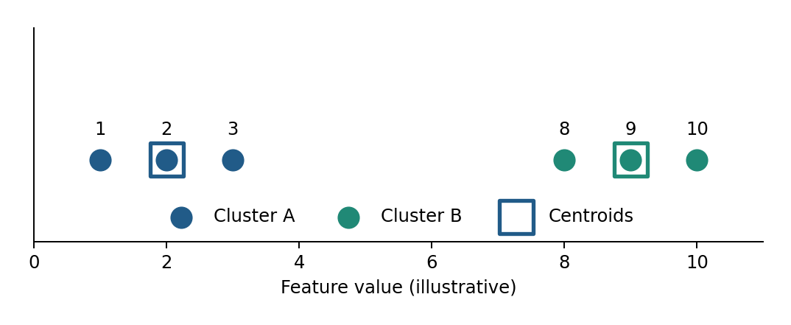
שש תצפיות ושני מרכזים: הריבועים החלולים מסמנים את המרכזים 2 ו־9.
תצפית | מרכז הקבוצה | מרחק | מרחק בריבוע
1 | 2 | 1 | 1
2 | 2 | 0 | 0
3 | 2 | 1 | 1
8 | 9 | 1 | 1
9 | 9 | 0 | 0
10 | 9 | 1 | 1

WCSS = 1 + 0 + 1 + 1 + 0 + 1 = 4
המספר 4 אינו ״אחוז הצלחה״. זוהי כמות בסכום יחידות המאפיין בריבוע. אילו מדדנו את אותו מאפיין ביחידות גדולות פי 10, ערך WCSS היה גדל פי 100. לכן אי אפשר להשוות ללא מחשבה ערכי WCSS שחושבו על מאגרים או קני מידה שונים.
חשבו והסבירו: אם מעבירים את התצפית 3 לקבוצה המרוחקת, האם WCSS בהכרח יקטן? הסבירו מה צריך לחשב מחדש לפני שקובעים.

4. מדוע WCSS יורד ככל שמגדילים את k?
כאשר מספר הקבוצות k גדל, אנו נותנים למודל יותר מרכזים. הוא יכול להצמיד כל נקודה למרכז קרוב יותר או להשאיר חלוקה שאינה טובה פחות. לכן, אם מחפשים את הפתרון המיטבי עבור כל k, ה־WCSS המינימלי אינו גדל כאשר k גדל. בהרצות מעשיות של K-Means עשויות להיות סטיות קלות בגלל אתחולים מקומיים או הגדרות שונות.
במקרה הקיצוני שבו לכל אחת מ־n הנקודות מרכז משלה, אפשר להגיע ל־WCSS אפס — אך לא למדנו כמעט דבר מעניין על הקבוצות. התוצאה הזו מלמדת מדוע ״בחר את ה־WCSS הקטן ביותר״ היא המלצה שגויה כאשר גם מספר הקבוצות משתנה.
בדוגמת שש התצפיות, אם נגדיר k=6, לכל תצפית תהיה קבוצה משלה ו־WCSS=0. האם שש קבוצות שימושיות יותר משתי קבוצות? לא בהכרח. זה בדיוק המחיר של מודל מורכב מדי עבור המטרה.

5. שיטת המרפק (Elbow Method)
שיטת המרפק בוחנת את האיזון בין איכות ההתאמה לבין מספר הקבוצות. מריצים K-Means עבור מספר ערכי k, מתעדים את WCSS ומציגים על גרף. מחפשים אזור שבו עד נקודה מסוימת נרשמת ירידה חדה, ומאותה נקודה הירידה נעשית מתונה. האזור הזה מכונה ״מרפק״.
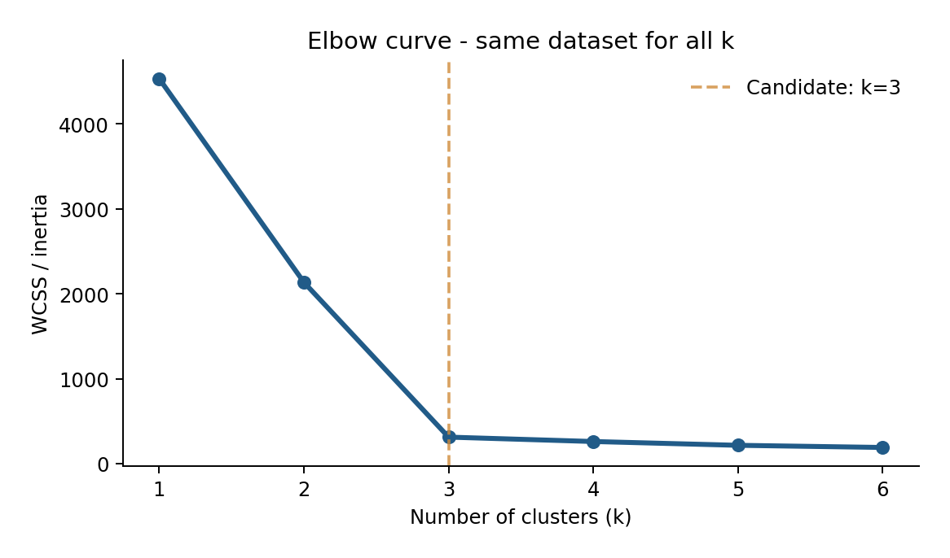
גרף מרפק המבוסס על נתונים סימולטיביים. הקו המקווקו מציין מועמד אפשרי; אין כלל הקובע שכל גרף יכיל מרפק ברור.
חשוב: שיטת המרפק אינה נוסחה שמחזירה תמיד תשובה חד־משמעית. לעתים העקומה חלקה, ולעתים מתגלים כמה ״מרפקים״ סבירים. הבחירה חייבת להתחשב גם בגודל הקבוצות, בהפרדה ביניהן ובשאלה לשמה נבנה המודל.

5.1 איך קוראים את הגרף באופן מקצועי?
• בציר האופקי מוצג k — מספר הקבוצות; בציר האנכי מופיע WCSS.
• בוחנים מה התועלת בהוספת קבוצה אחת: כמה פחת WCSS, ולא רק מהו ערכו הנמוך ביותר.
• מחפשים שינוי בקצב הירידה. תוספת של קבוצות רבות תמורת שיפור קטן עלולה להיות מיותרת.
• בודקים את החלוקה בפועל: האם קבוצה אחת מכילה רק תצפית בודדת? האם האשכולות צפופים או חופפים?
חשבו והסבירו: תארו מצב שבו דווקא מספר קבוצות גדול יותר מהמרפק עשוי להיות מוצדק מבחינת המשתמש במערכת.

6. מדד Silhouette — שתי שאלות לגבי כל תצפית
מדד Silhouette נותן לכל תצפית ציון המתאר את מידת ההתאמה שלה לקבוצה שאליה שובצה, ביחס לקבוצה חלופית. במקום להסתכל רק על המרחק למרכז, הוא משווה ממוצעי מרחקים בין תצפיות. בכך הוא מוסיף מידע ש־WCSS לבדו אינו מספק.
נגדיר a(x) כממוצע המרחקים מן התצפית x אל שאר התצפיות באותה קבוצה, ללא התצפית עצמה. נגדיר b(x) כממוצע המרחקים של x אל התצפיות בקבוצה אחרת הקרובה אליה ביותר במובן זה. כשיש יותר משתי קבוצות מחשבים לכל קבוצה חלופית ממוצע ובוחרים את הקטן ביותר.
s(x) = [b(x) − a(x)] / max{a(x), b(x)}
כאן s(x) הוא מקדם הצללית של התצפית. אם a קטן מאוד ו־b גדול מאוד, התצפית נמצאת קרוב לחבריה ורחוק מאחרים: s חיובי וגבוה. אם a ≈ b, התצפית עומדת כמעט על גבול בין קבוצות: s קרוב לאפס. אם a>b, היא קרובה בממוצע יותר לקבוצה אחרת: s שלילי.
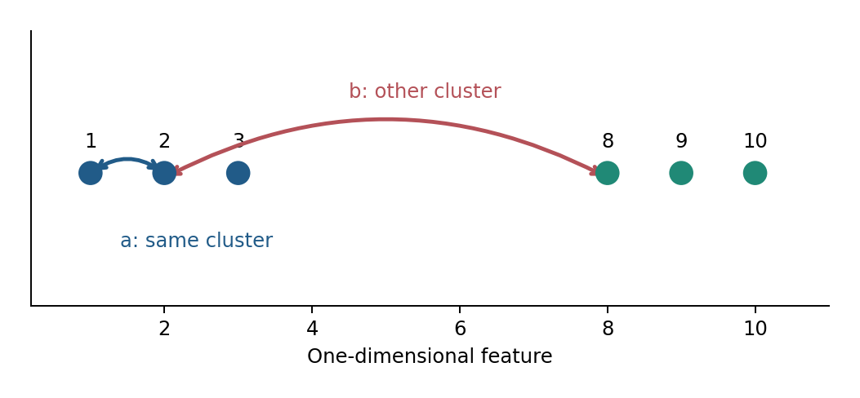
ההבדל בין a, הקרבה לחברים באותה קבוצה, לבין b, הקרבה הממוצעת לקבוצה חלופית.

7. חישוב Silhouette ביד — דוגמה מלאה
נמשיך עם אותן שש תצפיות כדי לשמור על רצף ולמנוע בלבול. הקבוצות הן A={1,2,3}, B={8,9,10}. נתבונן בתצפית x=2 שנמצאת בקבוצה A. כל המרחקים כאן הם מרחקים מוחלטים על ציר אחד.
שלב 1 — מחשבים ממוצע מרחקים לחברי אותה קבוצה: המרחק בין 2 ל־1 הוא 1 והמרחק בין 2 ל־3 הוא 1. איננו כוללים את המרחק בין 2 לעצמה.
a(2) = (|2−1| + |2−3|) / 2 = (1+1)/2 = 1
שלב 2 — מחשבים ממוצע מרחקים לקבוצה האחרת: המרחקים בין 2 לבין 8, 9, 10 הם 6, 7, 8. ממוצעם הוא 7.
b(2) = (6+7+8) / 3 = 7
שלב 3 — מציבים בנוסחת הצללית. במכנה נבחר את הגדול מבין 1 ובין 7, כלומר 7. לכן התוצאה 6/7.
s(2) = (7−1) / max(1,7) = 6/7 ≈ 0.8571
פירוש: התצפית 2 נמצאת בתוך קבוצה צפופה יחסית, ורחוקה בממוצע מן הקבוצה האחרת. זהו ערך חיובי גבוה, אך לא ״הסתברות של 85.71%״ ולא שיעור הצלחה. הוא מדד מבני המתאר את איכות השיוך של נקודה מסוימת.

7.1 אותה נוסחה — כל שש התצפיות
x | a(x) | b(x) | s(x) בקירוב
1 | 1.5 | 8 | 0.8125
2 | 1 | 7 | 0.8571
3 | 1.5 | 6 | 0.7500
8 | 1.5 | 6 | 0.7500
9 | 1 | 7 | 0.8571
10 | 1.5 | 8 | 0.8125

mean(s) ≈ 0.8065
ציון הצללית הכללי הוא ממוצע מקדמי הצללית של כלל התצפיות. בדוגמה זו הוא בקירוב 0.8065. יתרונו בכך שהוא נותן סיכום אחד, אך החיסרון הוא שממוצע עלול להסתיר קבוצה קטנה עם שיוכים גרועים. לכן נבחן גם ערכי נקודות וקבוצות בנפרד.
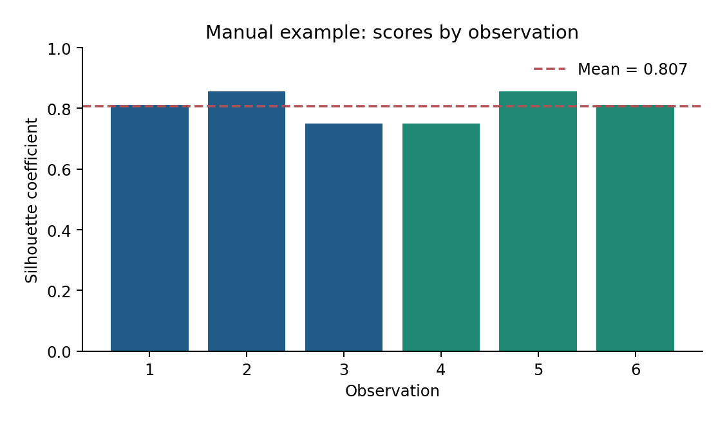
מקדם Silhouette של כל אחת משש התצפיות והקו של ממוצע הקיבוץ.
חשבו והסבירו: למה בבדיקה של תצפית 2 אין לכלול אותה בחישוב a(2)? מה יקרה לערך a אם נוסיף בטעות מרחק אפס?

8. מה המשמעות של מקדם שלילי?
נבחן תצפית x=8 ששובצה בטעות לקבוצה A={1,2,8}, כאשר הקבוצה החלופית B={9,10,11}. המרחקים שלה לחברי קבוצתה הם 7 ו־6, לכן a=6.5. המרחקים שלה לקבוצה האחרת הם 1, 2, 3, ולכן b=2.
s(8) = (2−6.5) / 6.5 ≈ −0.6923
מקדם שלילי הוא סימן אזהרה: הנקודה קרובה בממוצע לחברי קבוצה אחרת יותר מאשר לחברי הקבוצה שאליה שויכה. עם זאת, הוא אינו מוכיח שהנתון שגוי או שיש למחוק אותו. ייתכן שקבוצות חופפות, ייתכן שנבחר מרחק לא מתאים, וייתכן שהבעיה כלל אינה מתאימה לקיבוץ מבוסס מרחק.
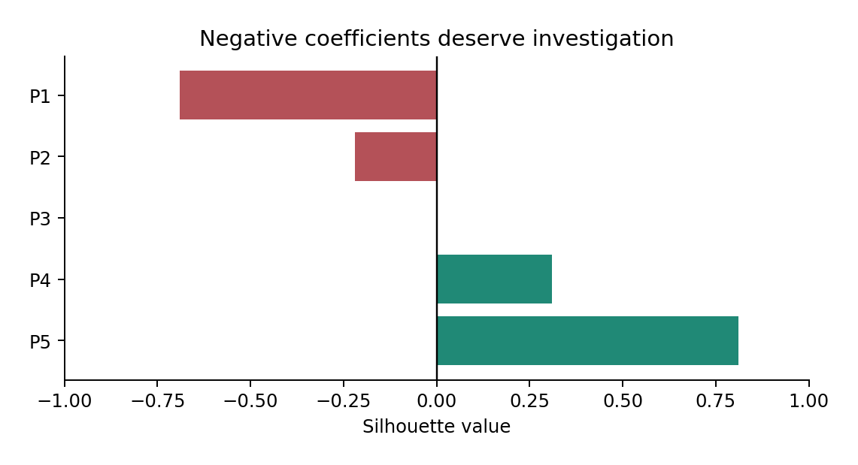
מחוונים שליליים מחייבים בדיקה; הם אינם הוראת מחיקה אוטומטית.

9. גבולות המדד והמצבים המיוחדים
המקדם של תצפית נמצא בתחום שבין מינוס אחת לאחת. ערך גבוה מעיד על הפרדה טובה ביחס לממוצעי המרחקים; אפס מעיד על קרבה דומה לקבוצה הנוכחית ולחלופית; ערך שלילי עשוי להצביע על שיוך בעייתי. אבל גם הערך 1 אינו הבטחה שהחלוקה מייצגת ״קבוצות אמיתיות״.
אי אפשר לחשב Silhouette עבור k=1, משום שאין קבוצה חלופית שממנה אפשר לחשב b. גם כשהקיבוץ יוצר לכל אחת מן הנקודות קבוצה משלה, לא מתקיים התנאי הדרוש לחישוב מדד ממוצע רגיל. ב־scikit-learn המדד מוגדר כאשר מספר הקבוצות השונות הוא בין 2 לבין מספר הדוגמאות פחות אחת.
לתצפית שנמצאת לבדה בקבוצתה, a אינו מוגדר כממוצע על נקודות אחרות. המימוש המקובל בספריית scikit-learn מגדיר את ציון הצללית שלה כ־0. יש לזכור את ההסכמה הזו כשמנתחים קבוצות קטנות מאוד.
חשבו והסבירו: אם k=1, מדוע אפשר עדיין לחשב WCSS אבל אי אפשר לחשב Silhouette?

10. כיצד בוחרים k בעזרת Silhouette?
מריצים את האלגוריתם עבור כמה ערכי k שמקיימים את תנאי החישוב. עבור כל k מחשבים ציון Silhouette ממוצע ומשווים. לעתים הערך הגבוה ביותר הוא מועמד טוב, אך אין להפסיק בו את הניתוח: כדאי לבדוק גם האם כל קבוצה משמעותית, האם קיימות קבוצות זעירות והאם השינויים באתחול יוצרים תוצאות שונות.
השוואת מספר קבוצות באותו מאגר: הצבעים הם מזהי קבוצות פנימיים בלבד, וה־X מציין מרכז.
בחירה ב־k יכולה להיות שונה בין שיטת המרפק לבין Silhouette, מפני שהראשונה מודדת צמצום פיזור סביב מרכזים והשנייה משלבת לכידות והפרדה. אין מדד שמחזיק בכל המידע הרלוונטי, ולכן דרושה החלטה מנומקת.

11. טבלת השוואה — מה כל מדד אומר?
מאפיין | WCSS / Inertia | Silhouette
מה נמדד? | סכום ריבועי מרחקים למרכזים | לכידות יחסית להפרדה מהקבוצה החלופית
כיוון מועדף | נמוך יותר עבור k קבוע | גבוה יותר בדרך כלל
האם אפשר k=1? | כן | לא
מה קורה כשמגדילים k? | המינימום אינו עולה | עשוי לעלות או לרדת
השוואה בין מאגרים? | לא ישירות בגלל יחידות וקנה מידה | גם היא דורשת זהירות לגבי מרחק, צפיפות והתפלגות
סיכון פרשני | k גדול מדי יכול להקטין מאוד WCSS | ממוצע גבוה עשוי להסתיר קבוצות קטנות או צורות לא כדוריות

התלמיד נדרש להסביר בכל שאלה מה המדד מחשב ומה הוא אינו מחשב. שימוש בשם של ספרייה או במספר פלט ללא פרשנות אינו מהווה מסקנה מדעית.

12. פירוש גרף Silhouette
מלבד ממוצע המדד, ניתן להציג תרשים המפרט את מקדמי הצללית של כל תצפית, מסודרים בתוך קבוצות. תרשים כזה יכול לגלות קבוצה שבה רוב הנקודות מקבלות מקדמים נמוכים או שליליים, גם כאשר הממוצע הכללי נראה סביר. בעת קריאה יש לבחון את מספר התצפיות בכל קבוצה ואת רוחב פסי הצללית.
נקודה שלילית בודדת אינה תמיד בעיה. לעומת זאת קבוצה שלמה בעלת ציונים נמוכים או שליליים מחייבת בחינה של מספר הקבוצות, בחירת המאפיינים וסולם המרחק. כך ההערכה עוברת מן השאלה ״מה יצא בפלט?״ לשאלה ״מה התוצאה אומרת על הנתונים?״

13. איכות הקיבוץ אינה זהה ליופיו של הגרף
קיבוץ שמופיע יפה בגרף דו־ממדי עשוי להיות מטעה כאשר הנתונים האמיתיים כוללים עשרות תכונות. בחירת שני מאפיינים בלבד להצגה אינה מציגה את כל המרחב. גם השלכת נתונים למישור באמצעות שיטת צמצום ממדיות יכולה לשנות את צורת הקרבה החזותית. לכן נחשב את המדדים על ייצוג הנתונים שעליו אומן המודל, ונשתמש בגרף כהמחשה נוספת בלבד.
מנגד, מדדים המבוססים על מרחק אינם בהכרח מתאימים לצורות קבוצות שונות. למשל, שתי קבוצות בצורת ירח עלולות להיראות מובחנות לעין, אך K-Means נוטה ליצור חלוקה סביב מרכזים, ולא בהכרח לעקוב אחרי צורה מעוקלת.
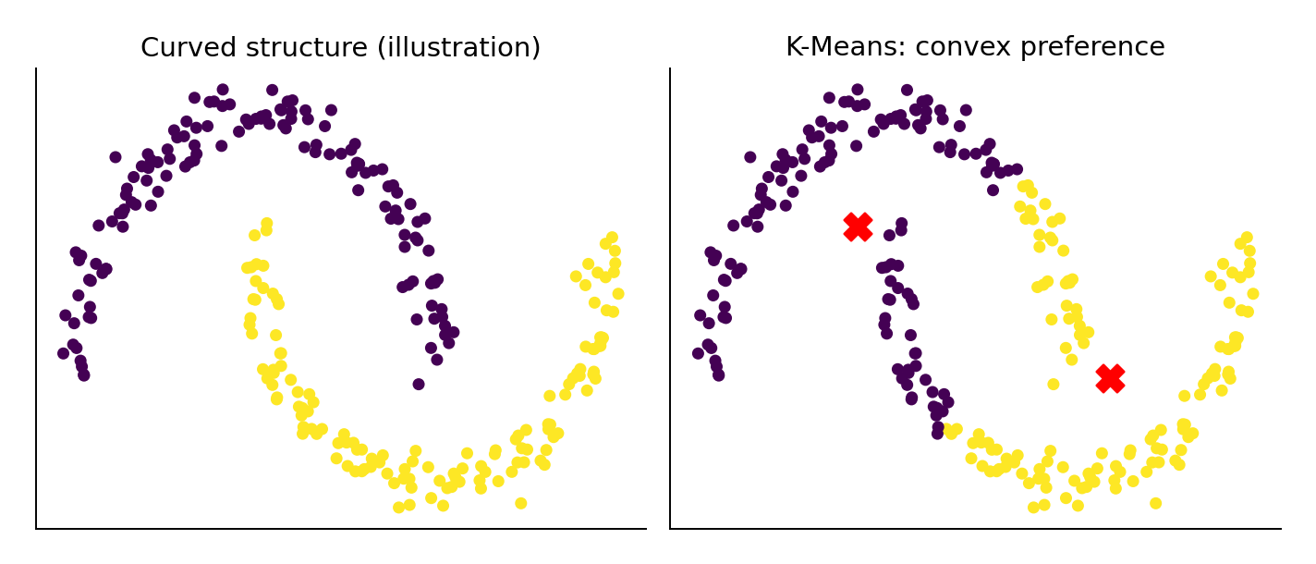
דוגמה שבה מבנה מעוקל ומבנה סביב מרכז אינם אותו דבר. זו המחשה למגבלות גיאומטריות של K-Means.

14. מספר הקבוצות אינו תחליף לשאלה מקצועית
אם דודו מקים שלוש קבוצות פעילות לאחר בית הספר, ייתכן שיש לו שלושה חדרים פנויים ולכן הוא יעדיף k=3 גם אם k=4 נותן מדד מעט גבוה יותר. הבחירה אינה ״התעלמות מהמתמטיקה״, אלא שילוב של תוצאה סטטיסטית עם אילוצים אמיתיים. עליו לתעד שהבחירה נובעת ממגבלת מקום ולא לייחס אותה למסקנה של האלגוריתם.
כמו כן, אסור להסיק ש״קבוצה 0״ היא קבוצת ״התלמידים החלשים״ רק מפני שמרכז הקבוצה נמוך באחד המאפיינים. שמות הקבוצות הם מזהים טכניים, והמשמעות החברתית או החינוכית חייבת להיבדק בזהירות ובאחריות.

15. קבוצות קטנות, חריגים ויציבות
ממוצע יכול להסתיר חלוקה לא מאוזנת. נניח שאלגוריתם יצר שלוש קבוצות בגדלים 95, 4 ו־1. ציון כללי טוב אינו פוטר אותנו מלבדוק את התצפית הבודדת. לפני שמתכננים המלצה אוטומטית נברר האם מדובר בנתון חריג, שגיאת מדידה או תת־קבוצה נדירה בעלת חשיבות.
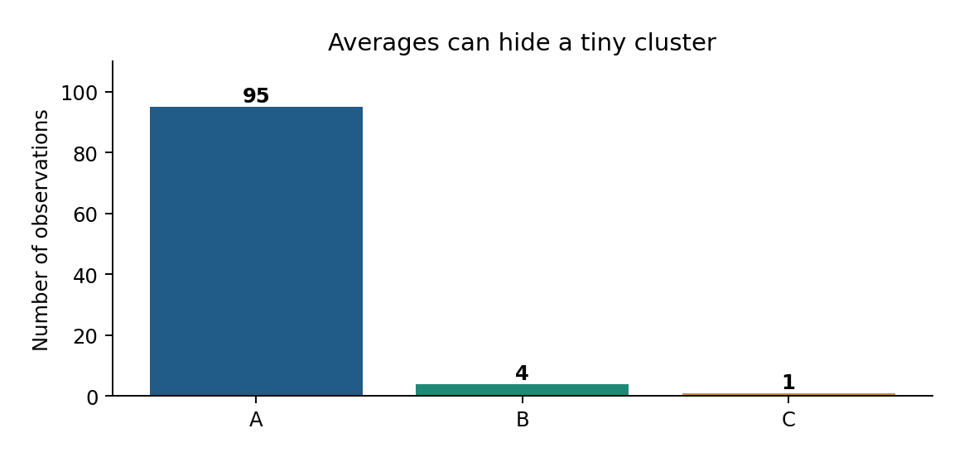
גם כאשר יש שלוש קבוצות, גדלים שונים מאוד מחייבים בדיקה נפרדת.
גם ההתחלה משפיעה: K-Means יכול להתכנס לפתרונות שונים לפי בחירת מרכזים התחלתיים. לכן בהשוואת k יש להשתמש בפרוטוקול קבוע, למשל נתונים מעובדים זהים, מספר אתחולים מספק ו־random_state לצורך שחזור; אין משמעות לאיכות מדד אם שינינו במקביל את הנתונים ואת שיטת החישוב בלי לציין זאת.

16. תפקיד התקנון — קשר ישיר לפרק 2.3
כאשר תכונה אחת נעה בטווח של אלפי יחידות ותכונה אחרת בטווח של ערכים בודדים, מרחק אוקלידי עלול להיות מושפע בעיקר מהתכונה הראשונה. שינוי קנה המידה משנה גם את המרכזים, גם את WCSS וגם את Silhouette. אין להשוות אותם כאילו מדובר באותה בעיה מתמטית. לפעמים שינוי קנה מידה מוצדק ולפעמים יחידות המדידה המקוריות חשובות מקצועית — והחלטה זו חייבת להיות מנומקת.
בפרויקט שבו קיימים Train ו־Test לצורך משימה מונחית בהמשך, יש להתאים את התקנון על נתוני האימון בלבד. בפרויקט קיבוץ חקרני ללא מבחן עתידי, נגדיר במפורש מהי יחידת הניתוח ונשמור את כל הגדרות העיבוד לצורך שחזור.

17. מימוש ב־Python — מדדים ופלט
כעת לאחר שהבנו את ההיגיון המספרי נציג קוד מקצועי. הקוד שלפניכם הוא דוגמת הסבר פתורה בספר; המחברת העצמאית המצורפת מכילה מאגר אחר ומשימות שהתלמיד משלים בעצמו.
import numpy as np
from sklearn.cluster import KMeans
from sklearn.metrics import silhouette_score
X = np.array([[1.], [2.], [3.], [8.], [9.], [10.]])
model = KMeans(n_clusters=2, n_init=15, random_state=42)
labels = model.fit_predict(X)
print("Centers:", model.cluster_centers_.ravel())
print("WCSS:", model.inertia_)
print("Silhouette:", round(silhouette_score(X, labels), 4))
במימוש זה K-Means מאומן על שישה ערכים חד־ממדיים; fit_predict מחזירה מזהה קבוצה לכל תצפית; cluster_centers_ מחזירה את המרכזים; inertia_ היא WCSS; והפונקציה silhouette_score מקבלת את הנתונים ואת שיוכי הקבוצות. סדר המספרים של הקבוצות עשוי להתחלף בין ריצות בלי לשנות את איכות החלוקה.
חשוב להבחין בין silhouette_score שמחזירה ממוצע לבין silhouette_samples שמחזירה ציון נפרד לכל תצפית. בפרויקט עם הרבה נקודות חישוב זוגות מרחקים עשוי להיות יקר; אפשר להשתמש בפרמטר sample_size בהנחה שמדווחים שבוצעה הערכה מדגמית.

18. השוואת k בניסוי חוזר
בניסוי מסודר משווים מספר קבוצות באותו מאגר מעובד, ובשיטה אחידה. אין לחשב Silhouette עבור k=1 או עבור k השווה למספר הדוגמאות. ראוי לעיין גם בגודל הקבוצות ובתרשימי הפיזור כדי שלא להסתפק במספר יחיד.
from sklearn.cluster import KMeans
from sklearn.metrics import silhouette_score
for k in range(2, 6):
model = KMeans(n_clusters=k, n_init=15, random_state=42)
labels = model.fit_predict(X)
print(k, round(model.inertia_, 2),
round(silhouette_score(X, labels), 3))
הקוד מתאים למסגרת רעיונית, אך במאגר שיש בו שש תצפיות בלבד בחירה של חמש קבוצות יוצרת קבוצות בודדות ואינה בהכרח משמעותית. בחקר אמיתי נבחר טווח k לפי מספר התצפיות, צפיפות הנתונים והמשימה, ולא רק לפי האפשרות שהפקודה תחזיר תוצאה.

19. מדדים נוספים — הרחבה מקצועית ולא תחליף לליבה
בעבודה מתקדמת פוגשים גם את מדד Calinski–Harabasz, המעדיף יחס גבוה של פיזור בין קבוצות לפיזור בתוך קבוצות, ואת Davies–Bouldin, שבו ערך נמוך יותר מצביע בדרך כלל על קבוצות נפרדות וצפופות יותר. איננו דורשים כאן חישוב ידני שלהם. מטרת ההיכרות היא להבין שמדדים שונים מנסחים הגדרות שונות של קבוצה ״טובה״.
אין לפרש מספרים של מדדים שונים כאילו הם באותו סולם. למשל אין להשוות 0.6 ב־Silhouette ל־450 במדד Calinski–Harabasz ולקבוע שהשני ״טוב פי 750״. לכל מדד משמעות, נוסחה, טווח ומגבלות משלו.
from sklearn.metrics import calinski_harabasz_score
from sklearn.metrics import davies_bouldin_score
# Example after fitting a valid clustering model:
# print(calinski_harabasz_score(X, labels))
# print(davies_bouldin_score(X, labels))

20. כיצד מסכמים ניסוי בצורה מדעית?
בפרויקט גמר על התלמיד לנסח מה ניסה, מה מדד ומה משמעות המדדים. לא די בגרף מרפק או בתמונה צבעונית. התלמיד צריך להציג את אופן הכנת הנתונים, המאפיינים שנבחרו, ערכי k שנבדקו, מדדי ההשוואה, נימוק הבחירה, דיון במגבלות והמלצה להמשך.
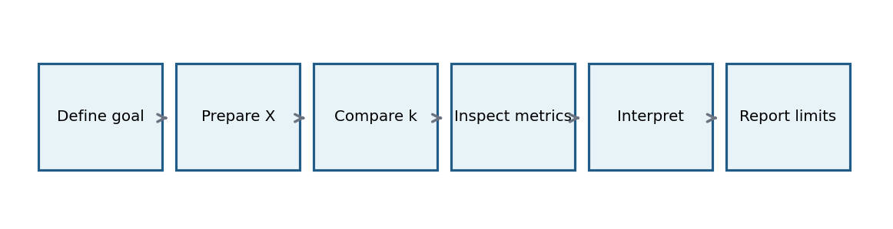
רצף עבודה מדעי: הגדרת מטרה, בחינת הנתונים, ניסוי, מדדים, פרשנות ודיווח מגבלות.

20.1 דוגמה לניסוח מסקנה זהירה
״בדקנו כמה חלוקות של תלמידים לפי שני מאפייני פעילות. בשיטת המרפק נראה ששלוש קבוצות הן אפשרות סבירה, וגם ערך Silhouette הממוצע היה גבוה יחסית לחלופות שבדקנו. אולם לפני שנמליץ על פעילויות נבדוק את גודל הקבוצות ואת מאפייניהן, ונערוך בדיקה חוזרת על נתונים נוספים.״
ניסוח כזה עדיף על הטענה ״המודל מצא את שלוש הקבוצות האמיתיות״, משום שהמדדים מודדים מבנה מספרי ולא משמעות חינוכית מוכחת.

21. שאלות לדוגמה בסגנון בגרות — רמה מדורגת

רמה א׳ — ידע ומיומנות
חשבו והסבירו: נתונות הקבוצות A={0,2,4} ו־B={10,12}. חשבו את מרכזי הקבוצות ואת WCSS עבור החלוקה הנתונה. הציגו כל שלב.
חשבו והסבירו: הסבירו במילים שלכם מדוע הערך הנמוך ביותר של WCSS אינו כלל מספק לבחירת k.
חשבו והסבירו: מהי משמעות ערכי Silhouette הקרובים ל־1, ל־0 ול־−1?

רמה ב׳ — הבנה וניתוח
חשבו והסבירו: תלמיד השווה קיבוצים עם k=2,3,4 וקיבל ערכי WCSS של 70, 42, 33. מה אפשר ללמוד? מה אי אפשר לקבוע בלי מידע נוסף?
חשבו והסבירו: עבור x מסוים מתקבל a=5 ו־b=3. חשבו את s(x) ופירשו את סימנו.
חשבו והסבירו: מדוע חיוני לדווח על המאפיינים ועל שיטת התקנון יחד עם תוצאות קיבוץ?

רמה ג׳ — חשיבה ביקורתית ופרויקט
חשבו והסבירו: שני ניסויי K-Means נתנו אותו Silhouette ממוצע, אך בניסוי הראשון אחת הקבוצות מכילה נקודה אחת בלבד. כיצד תבדקו איזה ניסוי מתאים יותר לשימוש?
חשבו והסבירו: הציעו נימוק לבחירה ב־k=4 גם כאשר Silhouette ממוצע של k=3 מעט גבוה יותר. מה חייב להופיע בדוח כדי שהבחירה תהיה שקופה?
חשבו והסבירו: קיבוץ הצליח ליצור קבוצות צפופות אך נתן המלצות פעילות לא מועילות. הסבירו כיצד ייתכן דבר כזה.

22. טעויות נפוצות — נזהה ונמנע
טעות | מה חשוב להבין
WCSS קטן = אחוז הצלחה גבוה | WCSS אינו אחוז אלא סכום של ריבועי מרחקים
נבחר תמיד k עם WCSS מזערי | הגדלת k מקטינה את המינימום ולכן דרושה פשרה
Silhouette הוא הסתברות | זהו מדד יחס מרחקים בתחום [−1,1]
מקדם שלילי מחייב מחיקת נתון | הוא מצביע על צורך בבדיקה, לא על שגיאה מוכחת
קבוצה 0 = קבוצה בעלת שם מהותי | מספרי קבוצות הם תוויות שרירותיות
ציון ממוצע מייצג את כולם | חייבים לבדוק קבוצות קטנות וערכי נקודות
מותר להשוות WCSS בין יחידות שונות | קנה המידה משנה את ערכי המרחק בריבוע
קבוצות נראות ברורות בגרף דו־ממדי | גרף עשוי להסתיר ממדים או לעוות את תחושת המרחק

23. מילון מושגים
מושג | פירוש קצר
Cluster | קבוצה של תצפיות שהאלגוריתם שייך יחד
Centroid | וקטור המרכז של קבוצה
Cohesion | לכידות: קרבת חברי קבוצה זה לזה
Separation | הפרדה בין קבוצות
WCSS / Inertia | סכום ריבועי מרחקים מהמרכזים
Elbow Method | חיפוש התמתנות בקצב ירידת WCSS
Silhouette | מדד איכות שיוך לפי מרחקים בתוך קבוצה וביחס לחלופית
k | מספר הקבוצות שנקבע לניסוי
Internal Validation | הערכת קיבוץ ללא שימוש בתוויות אמת
random_state | בקרה על רכיב האקראיות לשחזור הניסוי
Feature Scaling | שינוי קנה מידה של מאפיינים

24. המשך חיבור לספר ולפרויקט הגמר
בפרק 3.1 הכרנו למידה לא מונחית; בפרק 3.2 בנינו קיבוץ באמצעות K-Means; ובפרק הנוכחי למדנו לבדוק את איכותו. בהמשך הספר נעבור ללמידה מונחית, שבה קיימת תווית יעד ואפשר להשתמש במדדי סיווג. ההבחנה בין המדדים חשובה מאוד: ציון Silhouette גבוה אינו אומר שמודל יודע לחזות תוויות בהצלחה.
במסלול הלמידה העמוקה חשוב לדעת להעריך גם קבוצות תכונות או ייצוגים נלמדים, אך השימוש בהם אינו הופך את מדדי הקיבוץ לאותה הערכה כמו Accuracy של רשת עצבית. בפרויקט גמר אנו בוחרים מדד על פי הבעיה והמודל.

25. כרטיס יציאה — ללא מחשב
חשבו והסבירו: במשפט אחד: מה ההבדל בין WCSS ובין Silhouette?
חשבו והסבירו: מדוע Silhouette אינו מוגדר לקיבוץ בעל קבוצה אחת?
חשבו והסבירו: ציינו מגבלה אחת של שיטת המרפק ומגבלה אחת של Silhouette.
חשבו והסבירו: כתבו משפט אחד שמדווח על תוצאה ומבהיר גם את מגבלתה.

26. מקורות והבחנה בין חובה להעמקה
עוגן התוכן: תכנית נושאי ליבה בבינה מלאכותית, פרק 3 — קיבוץ נתונים, סעיף 3.3 ״הערכת קיבוץ נתונים״, לפי מפת הסילבוס השמורה במאגר הקורס. לפני הצגת פרטי בחינה כמחייבים, יש להשוות לנוסח הרשמי התקף לאותה שנת לימודים. שיטת המרפק, Silhouette, הרחבות ביקורתיות ומדדים נוספים מופיעים כאן ברמת פירוט פדגוגית שנקבעה לספר; אין להסיק שכל רכיב הרחבה הוא דרישת חובה של משרד החינוך.
מקורות מקצועיים לעיון ולתכנון פדגוגי: An Introduction to Statistical Learning with Applications in Python (2023), פרק למידה לא מונחית; Hands-On Machine Learning, Aurélien Géron, פרקים העוסקים ב־Clustering; Mathematics for Machine Learning, Deisenroth, Faisal & Ong (2020), יסודות גיאומטריים ומתמטיים; StatQuest, Josh Starmer, גישת המחשה ופירוק הדרגתי; תיעוד scikit-learn הרשמי ל־Clustering ול־Silhouette Analysis.
קישורים: https://www.statlearning.com/ | https://scikit-learn.org/stable/modules/clustering.html | https://scikit-learn.org/stable/auto_examples/cluster/plot_kmeans_silhouette_analysis.html
כל ההסברים, החישובים המודגמים, הגרפים והתרגילים בספר זה נוסחו ונוצרו מחדש לצורכי הוראה. חישובי הדוגמה מאומתים מול NumPy ו־scikit-learn; ניסויי התלמיד נשארו פתוחים לעבודה עצמאית.

